法学院朋辈心理互助会年终总结例会成功召开

期末将至，本学期心助会的工作也进入到收尾阶段，故6月6日晚九点，法学院朋辈心理互助会于文法楼402室成功召开年终总结例会。本次会议由会长团、部长团主讲，心助会全体成员参与其中，旨在对前一阶段的工作作出整体性总结，回顾本学年的得与失，扎实做好现阶段剩余工作的收尾，为本学期心助会的工作画上一个完美的句点。

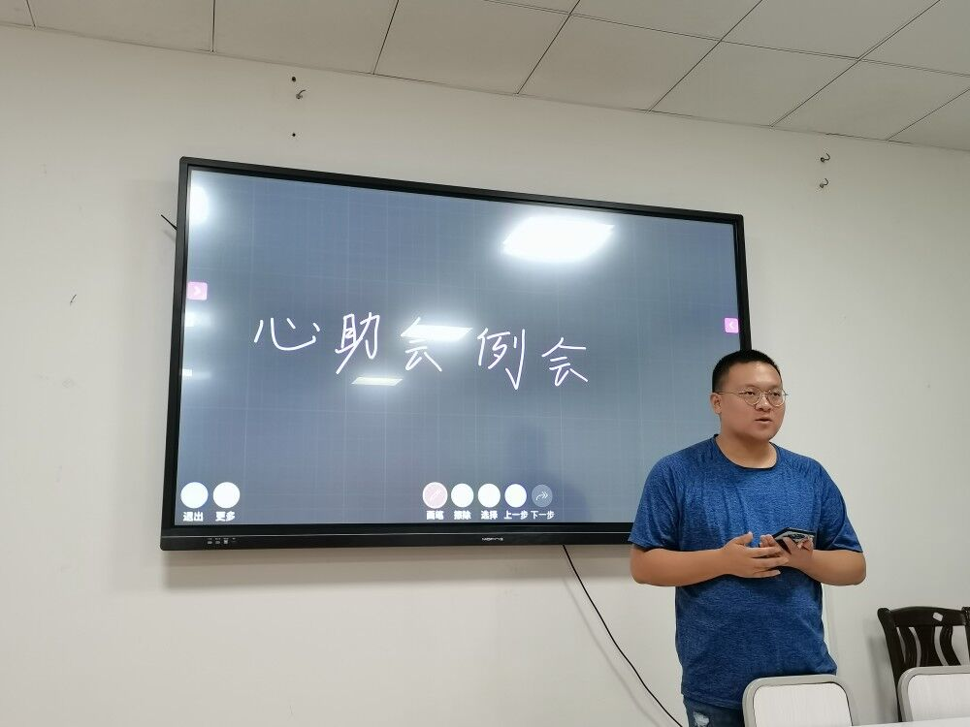

会议伊始，会长邢晨首先简要概括了本学年所取得的工作成效，并对“525心理健康节系列比赛”“花艺沙龙”等活动中心助会成员们的出色表现予以高度肯定。他指出，正是因为大家的辛勤付出，心助会才得以日就月将。紧接着，他对本学期的收尾工作进行部署和安排，以确保后期工作有序开展。针对留任相关问题，他不忘提醒大家基于自身能力及意愿认真考虑，在这个组织继续发光发热。

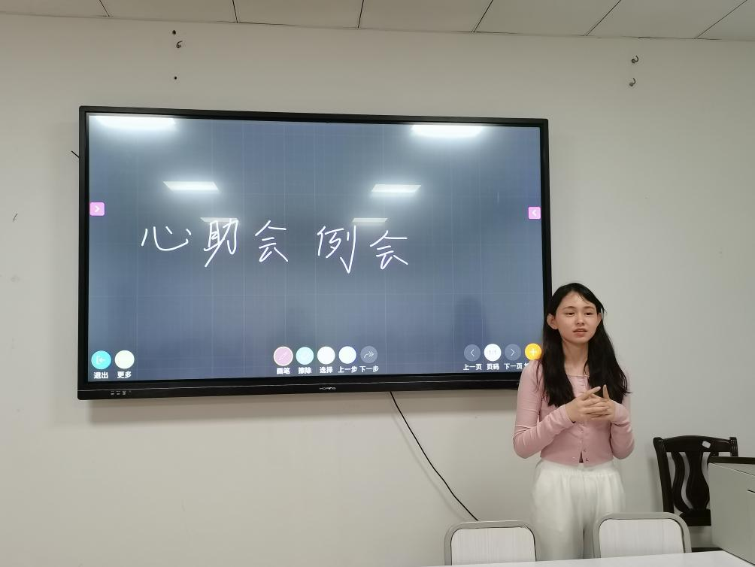

随后，会长团和部长团依次进行发言。副会长常凯在对办公室的干事们提出表扬的基础上指出了通知撰写与发布中仍需改进之处；副会长谢雨新强调，经过一年的相处，见证了宣传部干事们的进步与成长，但新闻稿质量还须有所提高。紧接着，部长们就各自分管的部门进行了成果汇报，一组组详细的数据展现出心助会本学期颇丰的收获。此外，通过分享在心助会的宝贵经历，部长们表达了自己对心助会特殊的情怀，感动的情绪也随之在成员间传递。会议在部长们的发言中逐渐进入尾声，火热的激情感染着在座的每一位成员。

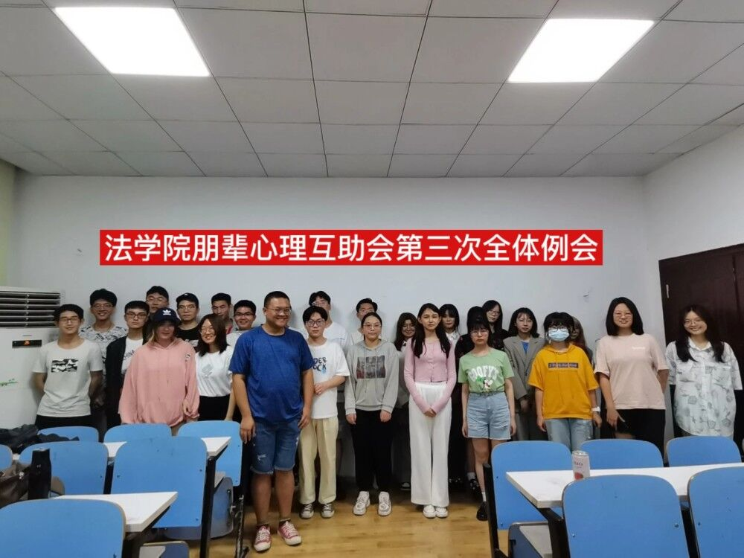

至此，法学院朋辈心理互助会年终总结例会圆满结束。此次会议不仅是对本学期的回顾总结，更展现了心助会翻开崭新一页、迎接新挑战的踏实作风。相信通过会议的总结规划，心助会成员定将继续以更加昂扬、积极的姿态全力做好下阶段的工作，心助会也定将在成员们的辛勤“劳作”下蔓蔓日茂。

撰稿人：陈忻忻